**Lab 4**

1. **Stored dùng để thêm mới dữ liệu (Insert) vào table SINHVIEN trong đó giá trị cột mật khẩu đã được mã hóa sử dụng MD5 từ client.**

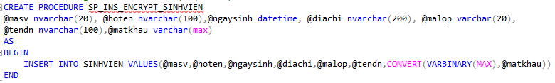

Việc mã hóa và insert sẽ được thực hiện phía client tại project MD5Hash.

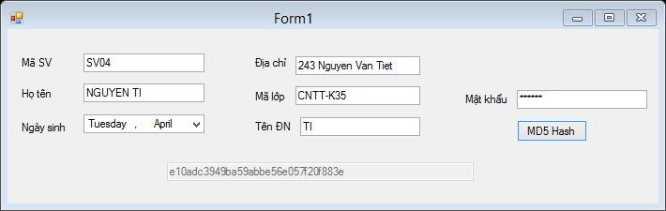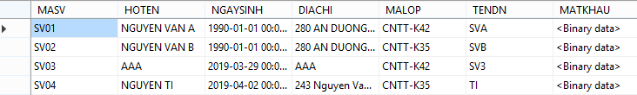

1. **Stored dùng để thêm mới dữ liệu (Insert) vào table NHANVIEN, trong đó thuộc tính MATKHAU được mã hóa (HASH) sử dụng SHA1 và thuộc tính LUONG sẽ được mã hóa sử dụng thuật toán AES 256, với khóa mã hóa là mã số của sinh viên thực hiện bài Lab này.**

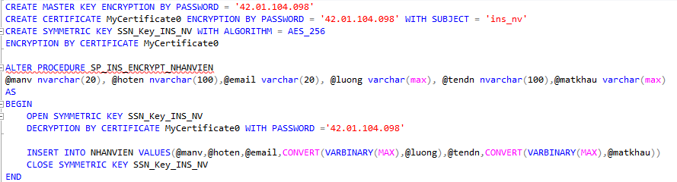

Việc mã hóa và insert sẽ được thực hiện phía client tại project MD5Hash.

Khóa dùng để mã hóa sẽ được random tại client và lưu vào file để sử dụng cho việc giải mã lần sau.

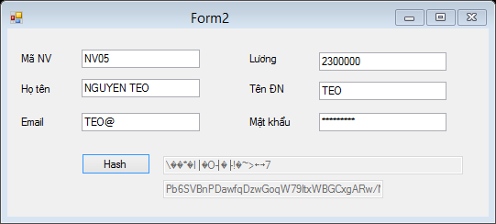

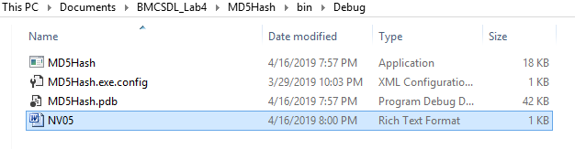

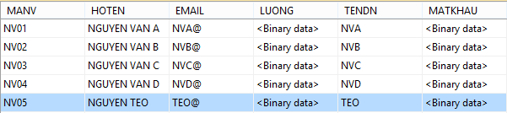

1. **Stored dùng để truy vấn dữ liệu nhân viên (NHANVIEN) với dữ liệu lương vẫn còn mã hóa.**

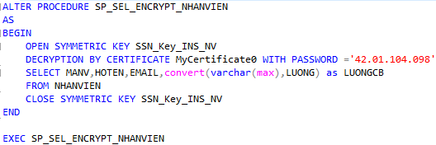

1. **Viết màn hình quản lý đăng nhập hệ thống (sử dụng C#)**

Sử dụng Project Lab4_DangNhap.

Store Procedure đăng nhập:

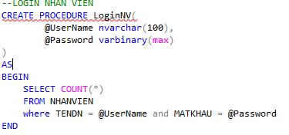

Đăng nhập bằng tài khoản nhân viên vừa tạo từ project MD5Hash (mã hóa mật khẩu tại client):

*Tên ĐN: NA , mật khẩu: 123456.*

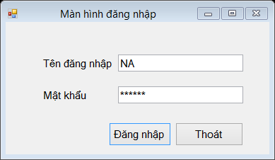

Thành công: hiển thị toàn bộ nhân viên với cột LUONG bị mã hóa.

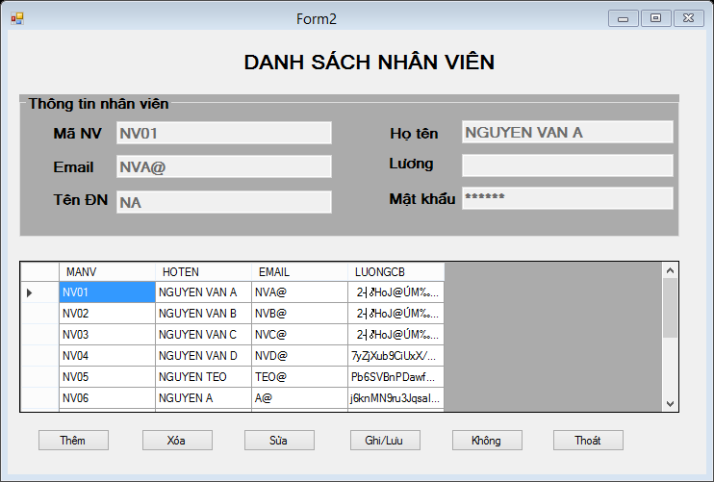

Thất bại:

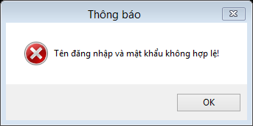

**5. Màn hình load danh sách nhân viên (sử dụng C#)**

Gọi lại store SP_SEL_ENCRYPT_NHANVIEN với dữ liệu LUONG chưa giải mã.

Thực hiện giải mã phía client bằng cách chọn vào một dòng của nhân viên và mở khóa của nhân viên này để xem lương.

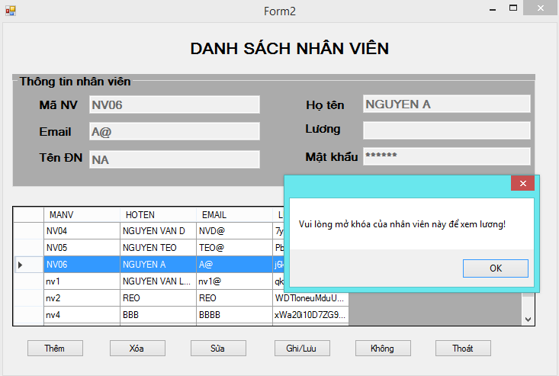

Kết quả:

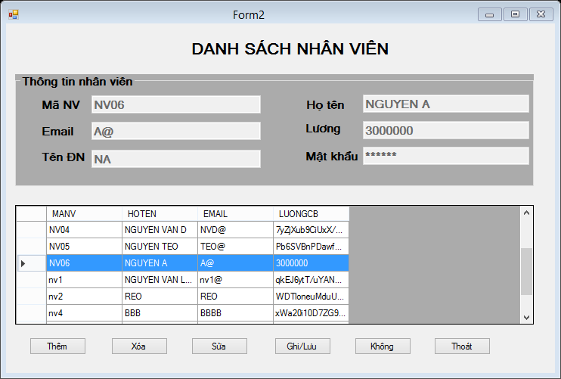

Nếu không có khóa thì không thể xem lương của nhân viên khác:

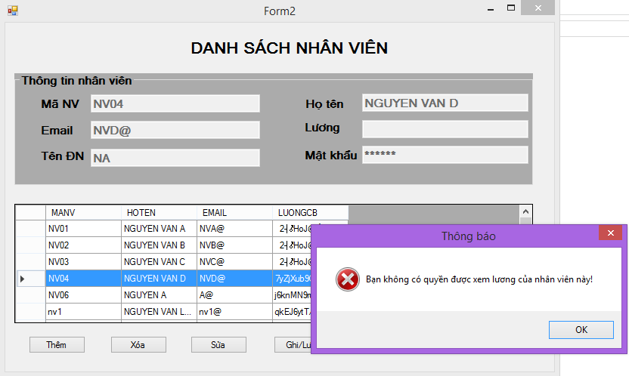

* Thêm mới nhân viên  
  Nhấn nút thêm: hiển thị các textbox để điền thông tin nhân viên.

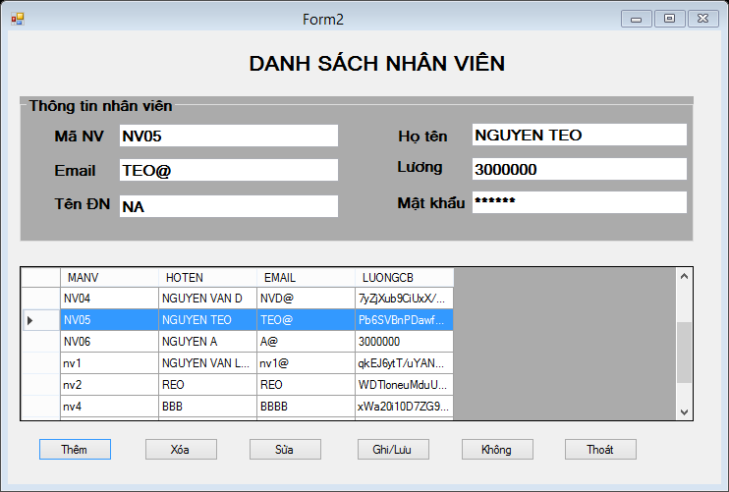

Điền thông tin vào các textbox sau đó chọn Ghi/Lưu. Màn hình sẽ tự động load lại nhân viên mới vừa được thêm.

Ví dụ thêm nhân viên có mã nv3:

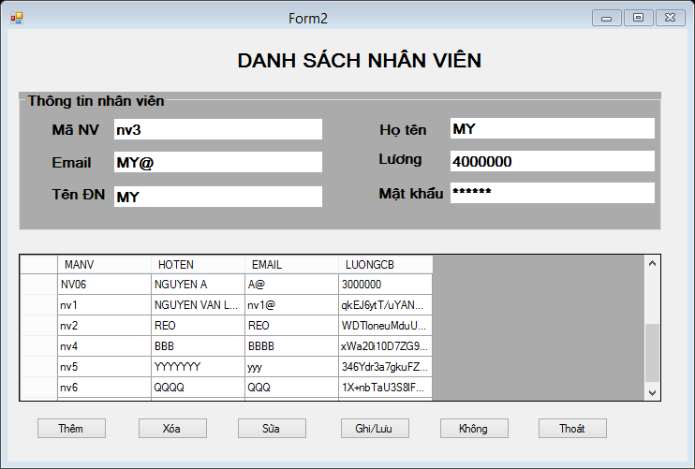

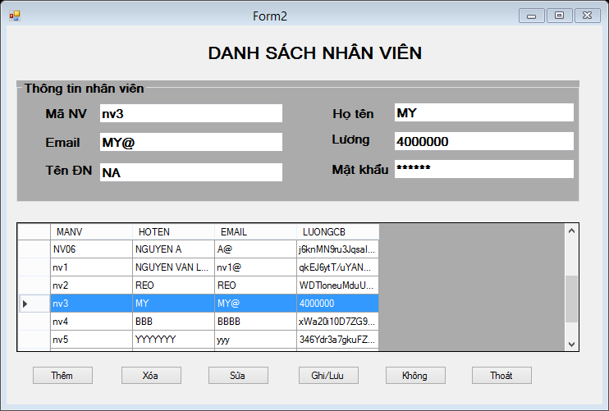

Ngoài ra có thể thực hiện chức năng Xóa, Lưu trên Form này (do đề bài không yêu cầu nên phần này sẽ không trình bày trong báo cáo).

1. **Sử dụng công cụ SQL Profile để theo dõi thao tác đăng nhập**
2. Mở màn hình quản lý đăng nhập

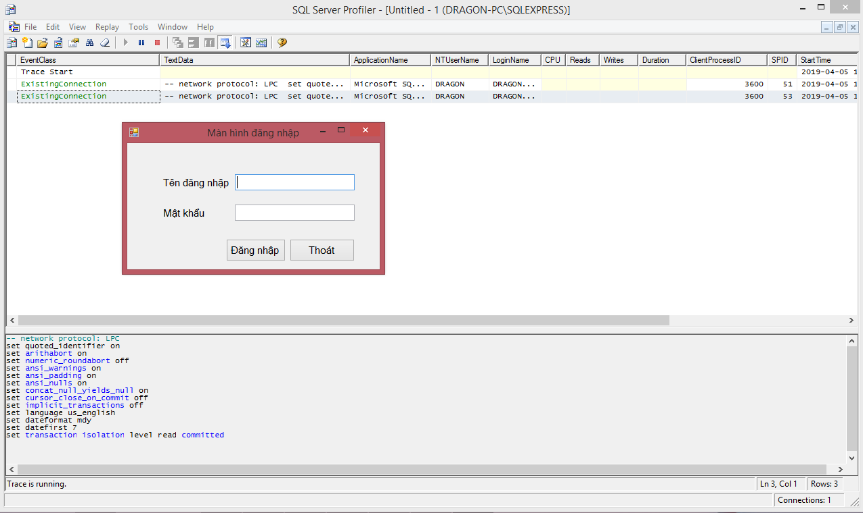

ii) Nhập tên đăng nhập và mật khẩu

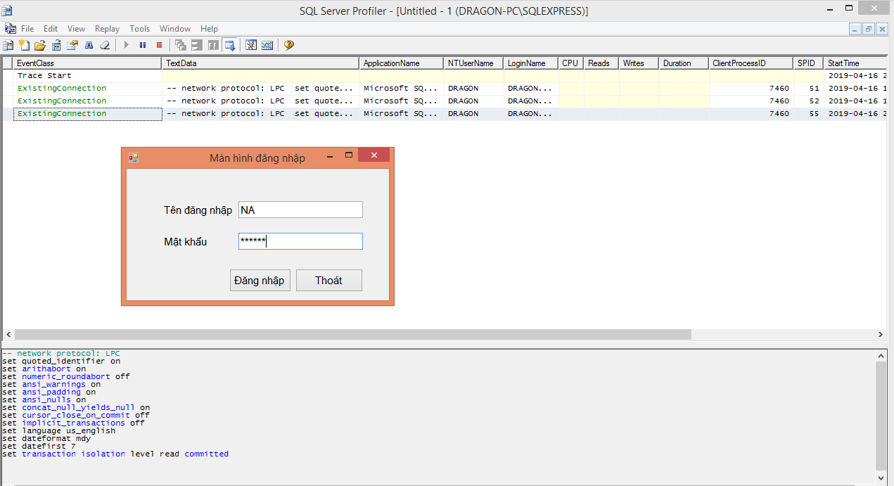

1. Nhấn nút đăng nhập

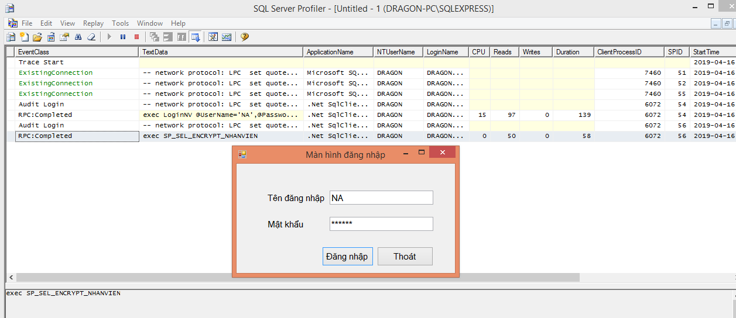

1. Chuyển sang màn hình SQL Profile, xem kết quả

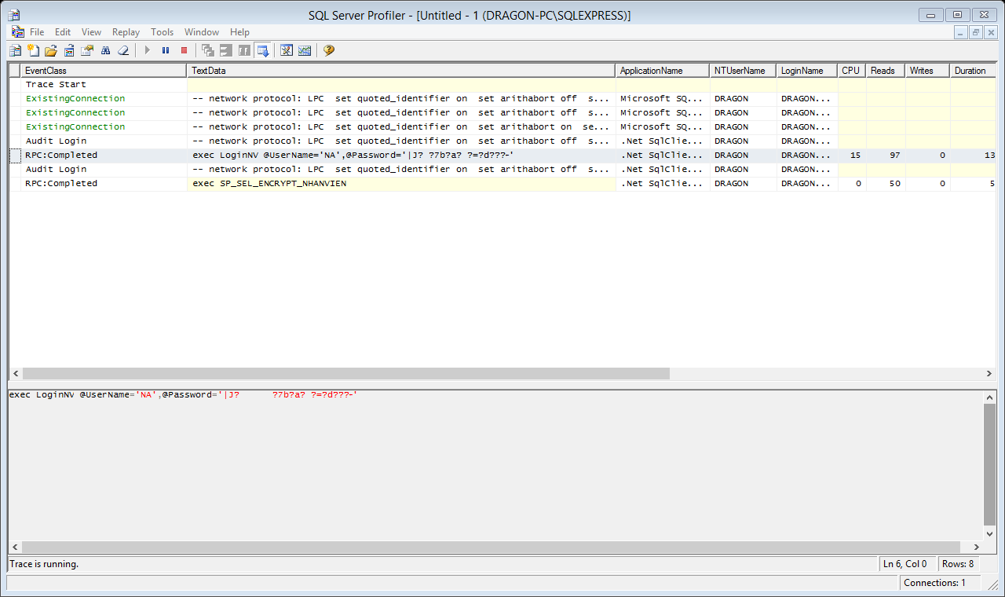

Tham số truyền vào store LoginNV là dữ liệu mật khẩu đã bị mã hóa bên client trước khi thực thi store bên server.

v) Thực thi câu lệnh truy vấn trong SQL Profile

Kết quả sẽ trả về đúng với yêu cầu store (nếu tên đăng nhập và mật khẩu trùng với database thì đếm số dòng chứa kết quả đó). Nếu kết quả trả về 1 thì đăng nhập thành công ngược lại trả về 0.

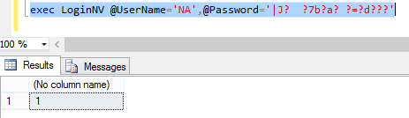

**7. Sử dụng công cụ SQL Profile để theo dõi load màn hình danh sách nhân viên**

i) Mở màn hình quản lý đăng nhập



1. Nhập tên đăng nhập và mật khẩu đúng



1. Nhấn nút đăng nhập
2. Hiển thị màn hình danh sách nhân viên

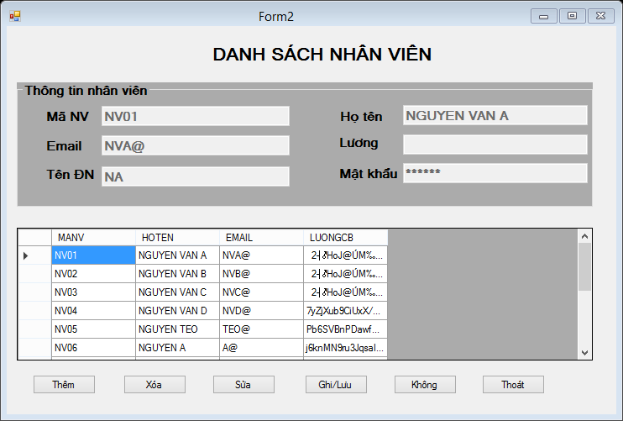

1. Chuyển sang màn hình SQL Profile, xem kết quả

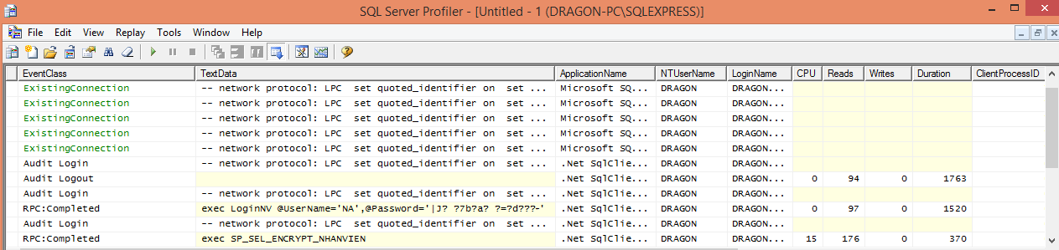

1. Copy câu lệnh truy vấn trong SQL Profile

Câu lệnh đăng nhập tương tự phần 6.

Nếu đăng nhập thành công, Trace sẽ thực thi SP_SEL_ENCRYPT_NHANVIEN để hiển thị màn hình danh sách nhân viên. Lúc này LUONG vẫn bị mã hóa.

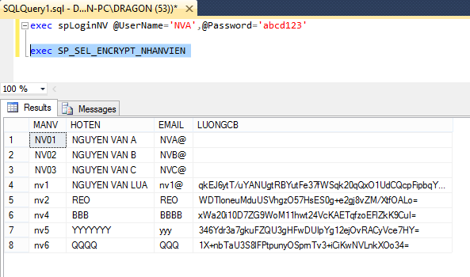

**8. Sử dụng công cụ SQL Profile để theo dõi thao tác thêm mới nhân viên nhân viên.**

i) Màn hình danh sách nhân viên

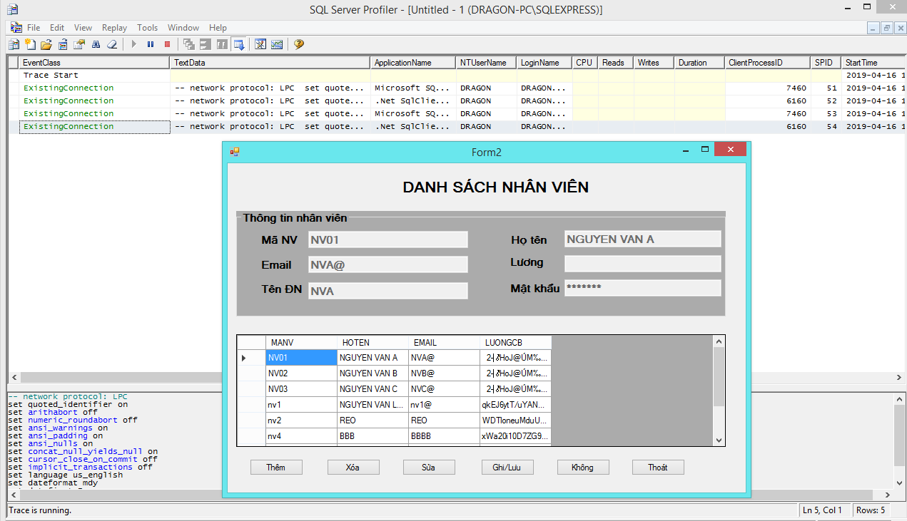  
ii) Chọn chức năng thêm  
iii) Nhập thông tin nhân viên mới

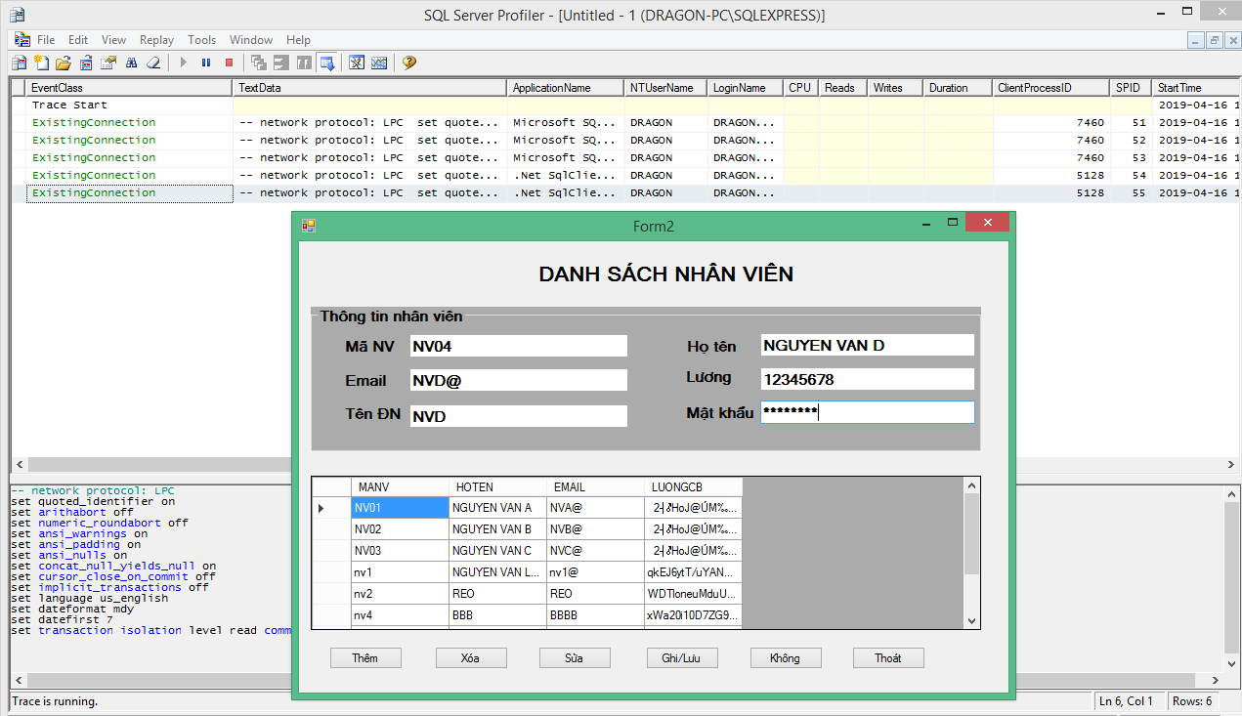

iv) Nhấn nút lưu để lưu thông tin nhân viên xuống CSDL

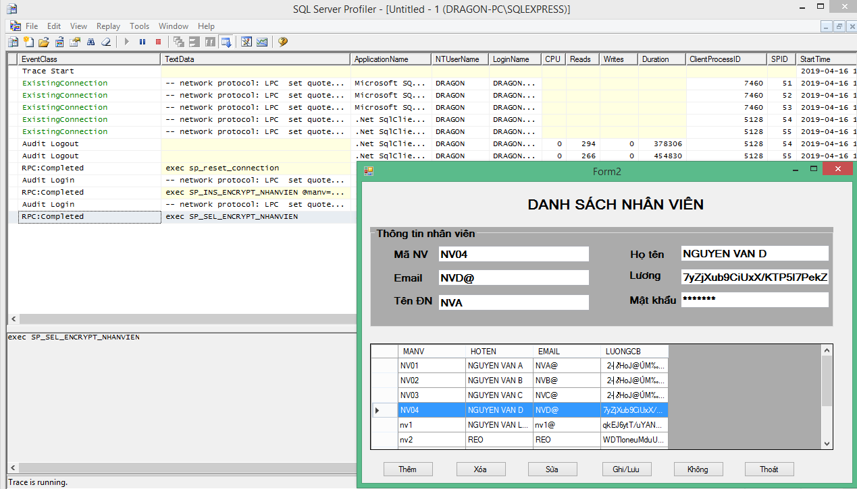  
v) Chuyển sang màn hình SQL Profile, xem kết quả

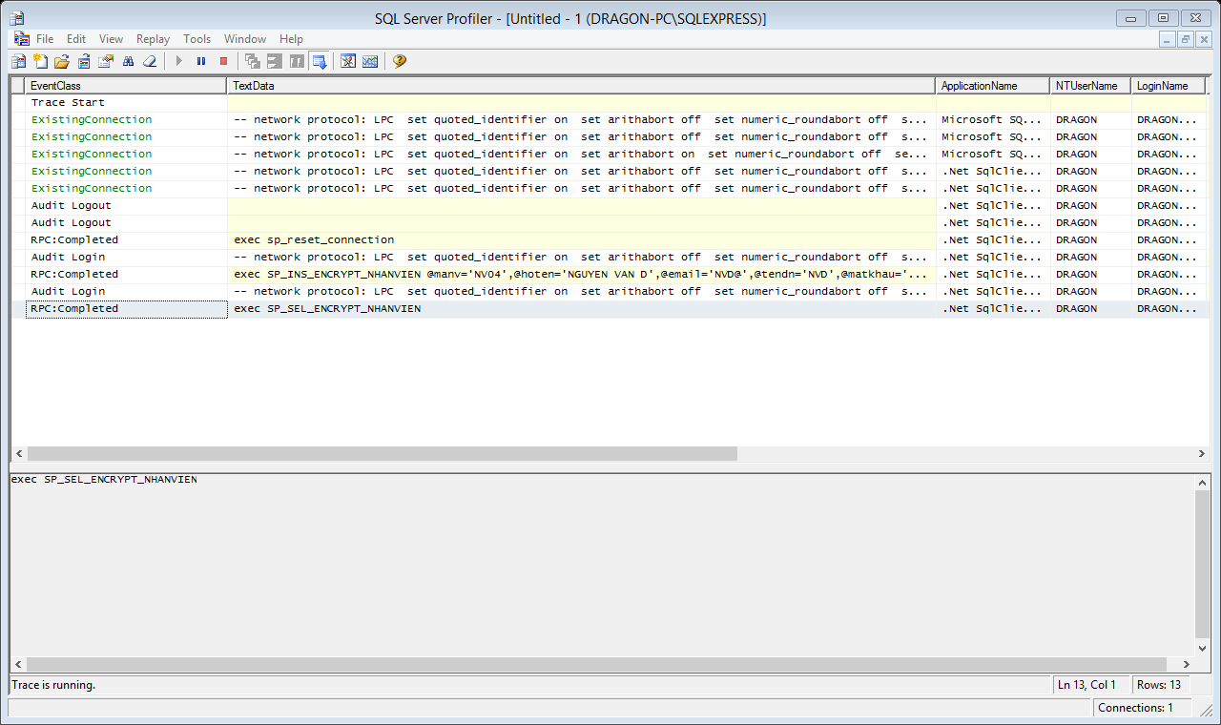  
vi) Copy câu lệnh SP_INS_ENCRYPT_NHANVIEN trong SQL Profile

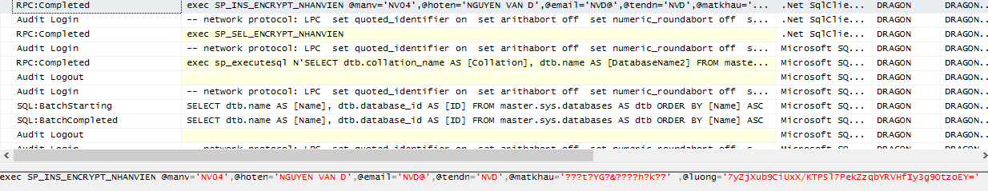

vii) Xem và viết nhận xét.

Câu lệnh này được gán với các biến tương ứng trong đó trước khi Insert vào bảng NHANVIEN thì giá trị cột MATKHAU và cột LUONG đã được mã hóa theo yêu cầu đề bài (mã hóa phía client) trước khi lưu vào CSDL phía server.